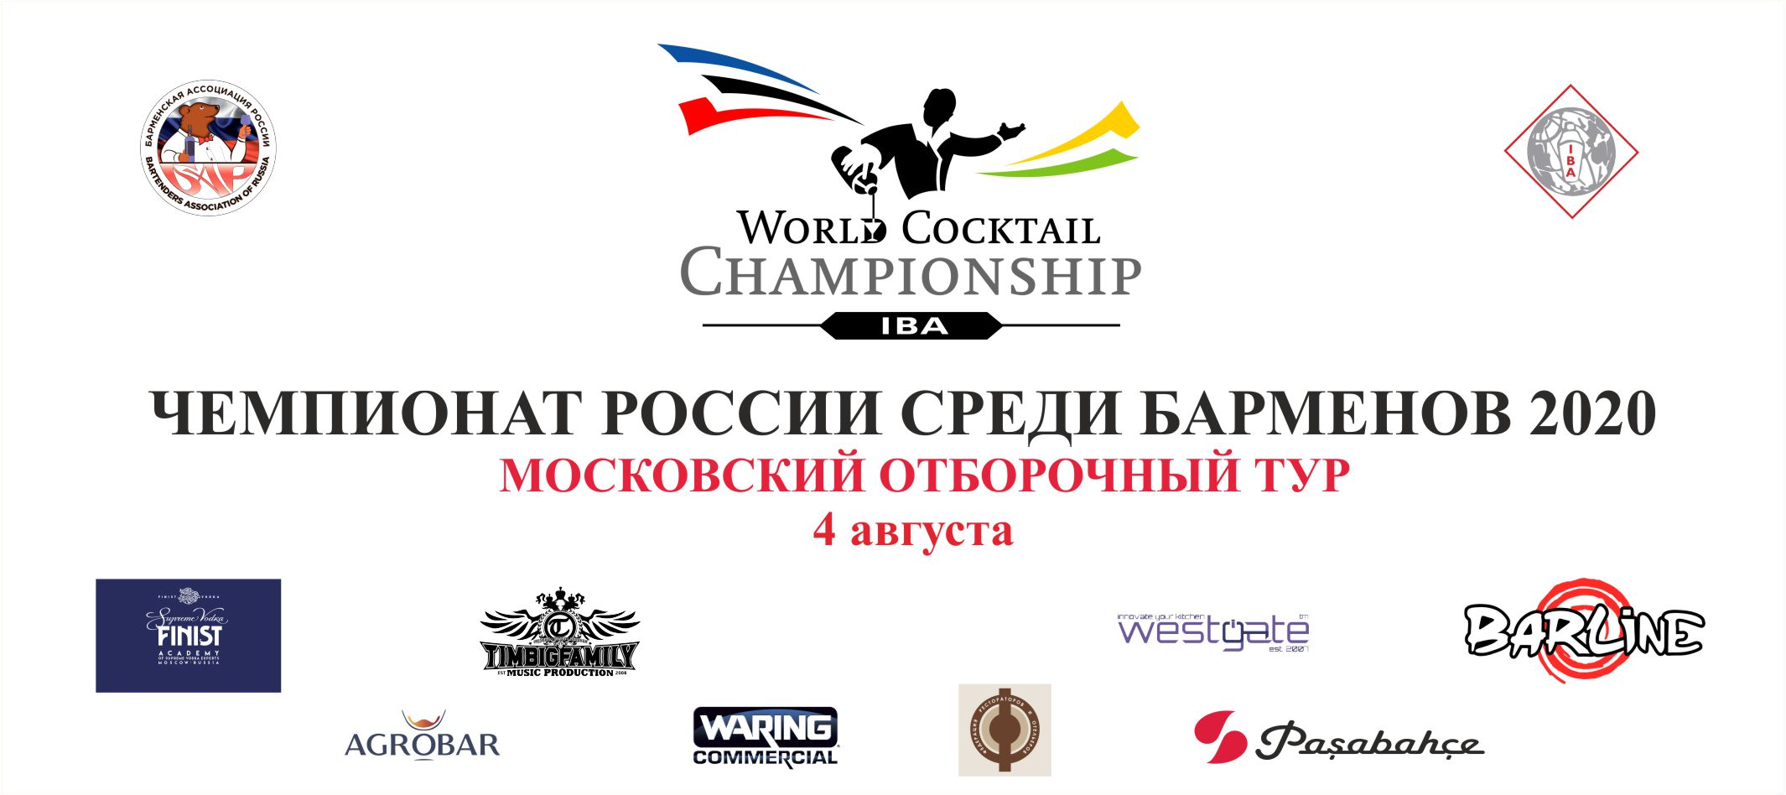

ПОЛОЖЕНИЕ О ПРОВЕДЕНИИ
Московский отборочный тур («Конкурс») является региональным отборочным туром на Чемпионат России среди барменов 2020, который состоится в октябре 2020 года в отеле “Holiday Inn Lesnaya”, г. Москва.

ПРИЗЫ И НАГРАДЫ

Победитель в номинации «Флейринг» получает звание «Чемпион Москвы по флейрингу 2020» и право представлять регион – Москва, на ФИНАЛЕ Чемпионата России среди барменов 2020.
Участник, занявший второе место, также допускается к участию в ФИНАЛЕ Чемпионата России среди барменов 2020.
ФОРМАТ ПРОВЕДЕНИЯ «КОНКУРСА»

Номинация «Флейринг» – выступление в свободном стиле, с заранее подготовленной программой и приготовлением 1 фантазийного коктейля в 2-х экземплярах.

ДАТА, ВРЕМЯ, МЕСТО ПРОВЕДЕНИЯ И РЕГЛАМЕНТ «КОНКУРСА»

4 августа, клуб “Tерритория”
Адрес: Рязанский проспект, 64

11.20 – регистрация и жеребьёвка
12.00 – презентация блендеров “Waring”
12.20 – мастер-класс Ивана Гринько по пюре “Агробар”
13.00 - мастер-класс по водке “Finist”
13.40-13.50 – перерыв
14.00 - открытый мастер-класс компании “Barline” (Евгений Бабенко, Ярослав Панов и
Дмитрий Соколов)
15.40 – кофе-брейк
16.00 – конкурс «Классика»
19.00 – конкурс «Флейринг»

ПРАВИЛА И МЕХАНИКА «КОНКУРСА»

Номинация «Флейринг»
Выступление за портативной барной стойкой!

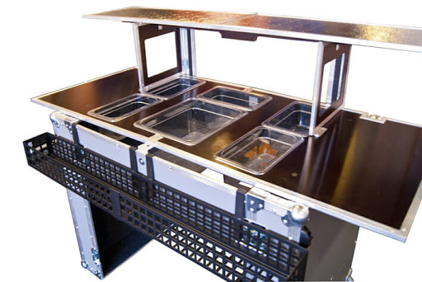

- Необходимо приготовить один авторский коктейль в 2 ( двух ) экземплярах, используя флейринг- технику выступления
- Категория коктейля – Fancy drink
Авторский коктейль должен обязательно включать не менее 30 мл водки “Finist”и сироп Barline – не менее 5 мл(список смотреть на сайте https://www.barline.club/shop/).

- Если Вы используете пюре, то можно использовать только пюре “Barline” ( черника, облепиха, клубника, манго, малина, ежевика ) - список смотреть на сайте https://www.barline.club/shop/.
и пюре “Агробар” , но только не вышеперечисленные вкусы ( см. ассортимент по ссылке https://www.agrobar.org/ )

- Если Вы используете топпинг, то можно использовать топпинг только марки “Barline” -список смотреть на сайте https://www.barline.club/shop/.

Сиропы, пюре и топпинги других марок использовать запрещено!!!

- Все остальные компоненты для авторского коктейля, могут быть любыми, и участник приносит самостоятельно (любой алкоголь, кроме водки, соки, фрукты, травы и т.д.)

- В процессе шоу-выступления конкурсантам необходимо продемонстрировать хорошо отработанную технику жонглирования, как шоу, так и рабочего флейринга, яркость шоу-программы, профессионализм приготовления заданных коктейлей.
- Время, отведенное на выступление и приготовление коктейля - 5 минут.
- Конкурсант обязан предоставить организаторам музыкальный трек, под который будет выступать на флешку. Продолжительность трека не должна превышать 5 минут.
- Конкурсант обязан принести с собой рабочие бутылки и необходимый барный инвентарь.
- Посуда предоставляется организаторами, но участник может принести свою посуду с собой.
- Авторский коктейль должен быть новым и придуман конкурсантом. Использование известных рецептур запрещается.
- Участник может использовать любой метод приготовления коктейля.
- Все алкогольные ингредиенты, использованные для приготовления авторского коктейля должны быть в оригинальной упаковке. Безалкогольные ингредиенты – в кувшинах или в оригинальной упаковке
- Количество жидкости в рабочем флейринге – не менее ½ бутылки
- Количество жидкости в шоу флейринге – не менее 30 мл
- Все бутылки, за исключением спонсорских, должны быть полностью без этикеток и обклеены предоставляемыми организаторами наклейками.
- В рабочем флейринге должны быть только металлические гейзеры.
- Объем, используемого алкоголя в одном коктейле не должен быть меньше 20 мл и превышать 70мл.
- Количество всех ингредиентов для приготовления коктейля – не более 7 (семи), включая капли.
- Не допускается смешивание двух компонентов, засчитываемых как один.
- Для украшения могут быть использованы только натуральные фрукты, ягоды и т.д, предоставленные организаторами или самим участником. Не разрешается использовать фабричные украшения, за исключением трубочек, шпажек.
-Не допускается использовать в рецепте мороженое, йогурты
-Запрещено приготовление горячих коктейлей
- Запрещается использование огня и пиротехники
- Участники должны использовать собственный инвентарь для приготовления коктейлей
- Время, отведенное на предварительное изготовление украшения в подсобном помещении и на подготовку конкурсанта, не должно превышать 15 минут
- Внешний вид конкурсанта не должен быть с логотипом бренда, не участвующего в Конкурсе.
- Выступление участников оценивается техническим и дегустационным жюри.

Выступление участников в брендированной одежде и использование брендированных аксессуаров запрещено!
Заявки принимаются до 1 августа включительно на e-mail: kolbeevbar@bk.ru
Телефон для связи 8-909-697-51-67 – Сергей Колбеев

Дополнительно, предоставляемая организаторами
продукция, оборудование, посуда

Блендер, трубочки, лёд, шпажки
Алкоголь: водка “Finist”
Безалкогольная продукция:
Сиропы “Barline” в ассортименте
Пюре “Barline”
Пюре “Агробар”
Топпинги “Barline”
Фрукты:
Лимоны, лаймы, апельсины
Посуда Elysia:
Хайбол 280мл
Олд Фэшн 210 мл
Мартини 220 мл

